Čtení 16. 6.
Čítanka strana 114 a 115 – přečíst
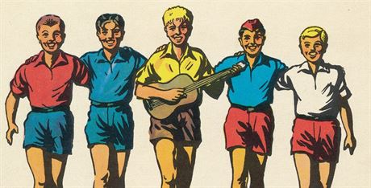
Členy klubu Rychlé šípy byli Mirek Dušín, Jarka Metelka, Jindra Hojer, Rychlonožka a Červenáček; jejich klubovním psem byl Bublina a po něm Kuliferda.
Mirek Dušín je ztělesněním kamarádství, čestnosti, upřímnosti, sebeobětovaní se pro druhé a jiných velice kladných vlastností jenž existují. Na druhou stranu nemá rád žádné špatnosti páchané oproti jiným dětem či jeho kamarádům.
Je vedoucím party kluků říkající si Rychlé šípy. Říkají si tak podle vlaječky se třemi šípy, kterou jim dala jedna dívka poté, co vyhráli jedny závody mezi svými vrstevníky a kamarády.
Mirek je pro každou srandu a dobrodružství, se svými kamarády z party podniká různé výpravy, nejradši za nějakým tajemstvím, pořádá pro další hochy zajímavé hry a sbírá s nimi známky, krabičky od sirek a vydávají spolu časopis.

Znáte někoho, kdo má stejné vlastnosti jako Mirek Dušín? _________________________________
Proč lidé podle vás tak rádi četli o Rychlých šípech?
__________________________________________________
Jakou přezdívkou by mohly Rychlé šípy nazývat vás? Proč?
____________________________________________________
Myslíte, že by komiks o Rychlých šípech zaujal i dnešní mládež?
___________________
Proč ano/ne?___________________________________________________________
Četli jste nějaký jiný komiks? Jaký? _____________________________________________________________________
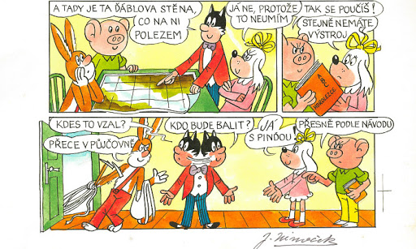
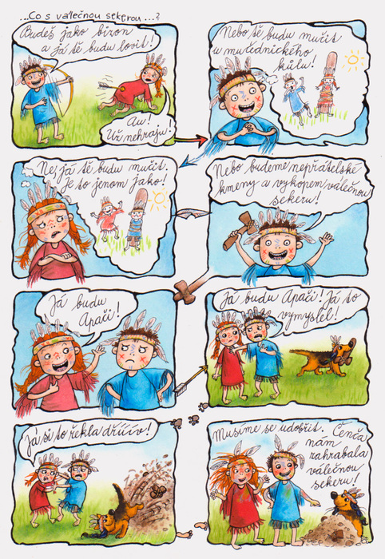
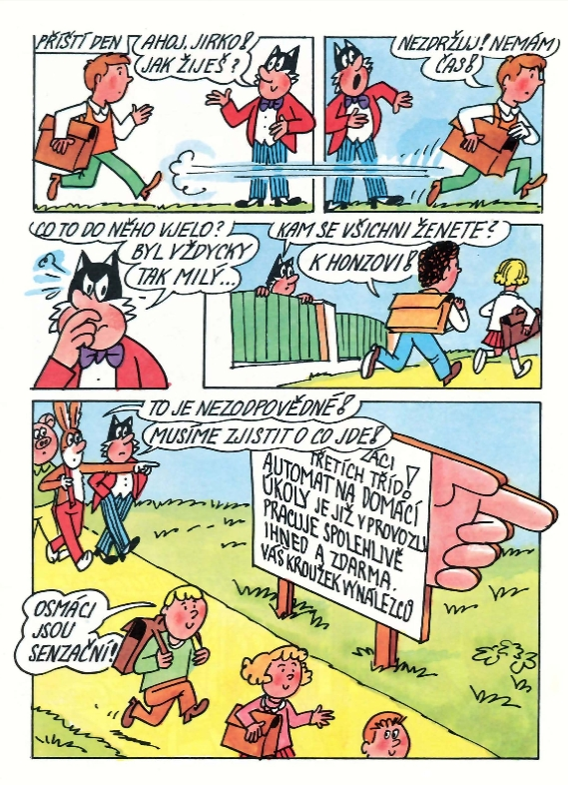

V hudebně najdete komiksy Jirky Krále, můžete si je přečíst.
Také můžete nějaký komiks vymyslet a nakreslit.

_

